

INSTITUTO FEDERAL DE EDUCAÇÃO, CIÊNCIA E TECNOLOGIA DO RIO GRANDE DO SUL -  
 *CAMPUS* FARROUPILHA

CURSO TÉCNICO EM INFORMÁTICA INTEGRADO

**DISCIPLINA: ALGORITMOS E PROGRAMAÇÃO (2019)**

Integrantes do grupo: Bryan Ribeiro e Marcella Lopes

**Escape from Obama’s Alien**

**Descrição:** O jogo irá se basear em um labirinto com salas em que o objetivo final será chegar a uma sala específica e aleatória ou resolver uma série de tarefas distribuídas ao redor do labirinto. O jogo será em visão de cima para baixo em um plano 2D. Haverá dois personagens, um jogador e um adversário, um jornalista e o Segurança, respectivamente. Haverá caminhos secretos para o Segurança e recurso extra para o jogador. A interação entre eles será hostil, podemos considerar as salas como fases, embora elas não necessariamente ditem uma dificuldade maior para o jogador.

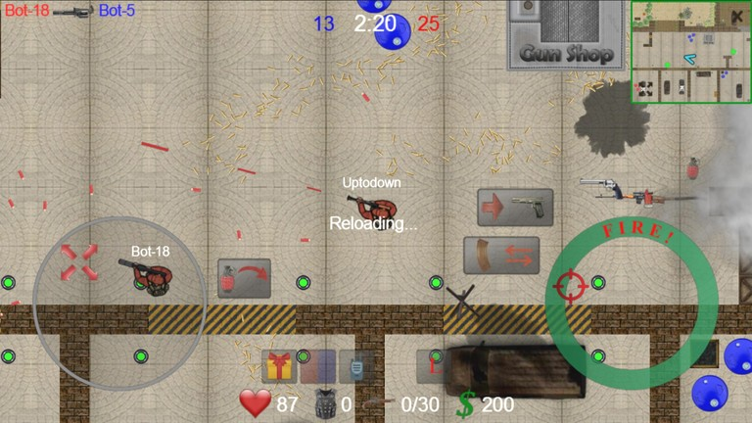

Enredo: Durante conferência do Presidente Americano Barak Obama, um de seus seguranças chamou atenção de um jornalista por seu comportamento e características físicas. O jornalista curioso com o que havia visto, entrou em uma investigação para descobrir quem realmente era aquele estranho que lhe despertou tanta curiosidade.

Após uma longa investigação, o jornalista consegue provas que alegavam que o Segurança era na realidade um alienígena. Infelizmente no seu ultimo dia investigando, o jornalista é descoberto pelo Segurança, no qual estava sendo seguido. Única opção a ser feita, era fugir antes que ele seja pego e perca as provas que foram coletadas.